静态代理
代理是对真实对象的一种封装,同时也是对真实类的一种扩充,在代理类中,私有申明了一个真实类的对象,所以可以通过代理类来调用真实类当中的方法。
两个类继承同一个接口,保证了两个类的方法一致,在代理类调用函数的时候,更方便直观的去调用真实类当中的方法。
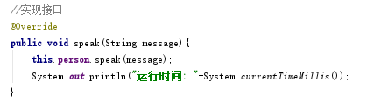
想要实现输出讯息的时候,单凭代理类是无法实现的,这时候就需要调用已经在代理类申明好的真实类对象,并且使用真实类当中的方法。
代理类的对象本身的功能是有限的,从外界传来的需求无法单单依靠代理类实现时,通过调用真实类中的方法,来实现用户的需求。这样可以有效的对真实类进行封装,在对类似的方法进行扩充的时候,可以有效的减少重复的代码。
动态代理
//proxy 代表代理 method代表调用的方法 args 代表传入的参数
public Object invoke(Object proxy, Method method,Object[] args)
throws Throwable{
//异常处理 try catch也可以
method.invoke(this.proxied, args);
//相当于调用 proxied.method(args)
System.out.println("运行时间: " + System.currentTimeMillis());
//添加的功能
return null;
//当函数需要返回对象的时候 可以在这里进行返回
}

以上是对InvocationHandler接口中必须要进行重写的invoke方法的理解。

Speakable speakable = (Speakable) Proxy.newProxyInstance(Speakable.class.getClassLoader(),
new Class[]{Speakable.class},new DynamicProxy(person));
//DynamicProxy(person) 把person传入到proxied当中去了 所以可以有效的进行调用
这里是使用时的方法, 通过实体化接口类,进行使用,从而避免了实现具体的代理类,这里将接口类和实体类传入,明确了代理类所需要的参数。

